
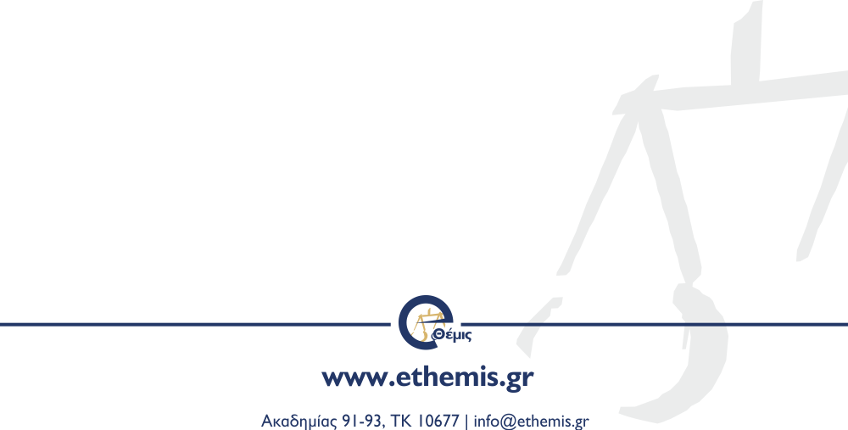
ΔΕΛΤΙΟ ΤΥΠΟΥ

ΔΙΗΜΕΡΙΔΑ Ε.Ε.Ν.e-Θέμις & Ο.Π.Α. 24-25/1/2020
«Επίκαιρα Ζητήματα Φορολογικού & Ασφαλιστικού Δικαίου – Ανάπτυξη & Προοπτικές»

Η Ένωση Ελλήνων Νομικών e-ΘΕΜΙΣ και το Οικονομικό Πανεπιστήμιο Αθηνών (ΚΕΔΙΒΙΜ) διοργανώνουν στις 24 & 25 Ιανουαρίου 2020 την 5η Διημερίδα με τίτλο: «Επίκαιρα Ζητήματα Φορολογικού & Ασφαλιστικού Δικαίου – Ανάπτυξη & Προοπτικές». Η Διημερίδα θα πραγματοποιηθεί στην Αθήνα, στο ξενοδοχείο President.
Στα πλαίσια της Διημερίδας θα εξεταστούν πρακτικά και όλως επίκαιρα ζητήματα του φορολογικού και ασφαλιστικού δικαίου, που απασχολούν το νομικό εν γένει κόσμο της χώρας, αλλά και τον επιχειρηματικό και οικονομικό κόσμο.
Χαιρετισμό στη Διημερίδα θα απευθύνουν ο Υφυπουργός Οικονομικών Απ.Βεσυρόπουλος, ο Πρόεδρος του ΤΕΕ Γ.Στασινός και ο Πρόεδρος του ΟΕΕ Κ.Κόλλιας. Ως keynote speaker συμμετέχει ο Διοικητής της ΑΑΔΕ Γ.Πιτσιλής.
Ως εισηγητές συμμετέχουν καταξιωμένοι εκπρόσωποι του ακαδημαϊκού, δικαστικού και δικηγορικού κόσμου. Μεταξύ άλλων, συμμετέχουν ο Αντιπρόεδρος του ΣτΕ Αθ.Ράντος και η Αντιπρόεδρος του ΣτΕ Αϊριν-Έβελυν-Μικέλα-Μαίρη Σαρπ, ο Νομικός Σύμβουλος του Πρωθυπουργού Γ.Μυλωνογιάννης, ο Γενικός Διευθυντής Φορολογικής Διοίκησης ΑΑΔΕ Ευθ.Σαϊτης, η τ.ΓΓΔΕ Κ.Σαββαϊδου, ο Προϊστάμενος Διεύθυνσης Επίλυσης Διαφορών ΑΑΔΕ Τ.Παπαδόπουλος, ο Νομικός Σύμβουλος του Κράτους Θ.Ψυχογυιός, ο Επίκουρος Εισαγγελέας Οικονομικού Εγκλήματος Θεολόγος Γ. Δελλήβεης – Δομένικος, κ.α.
Αναλυτικά το πρόγραμμα της Διημερίδας μπορείτε να δείτε στον ακόλουθο σύνδεσμο: congress-ethemis.gr/2020-01 (ή μέσω της ethemis.gr), όπου γίνονται και οι αναγκαίες δηλώσεις συμμετοχής.
Ζωοδόχου Πηγής 2-4 Τ.Κ. 10678 Αθήνα, 215.5500446 | email: ethemis@ethemis.gr

